

2023《人工智能的数学思维》课程报告

三进制-过去与未来

组 员: 陈祚垟
尹小虎
张博为

2023年4月
摘 要

目前的计算机均在二进制的基础上发展，三进制计算机早已因历史原因而废弃。但二进制计算效率并非效率的极限。并且在目前计算机发展的过程中，芯片制程的不断缩小也让研究逐渐逼近了量子领域，而在量子计算及光子计算领域中，三进制也有了重新焕发生机的机会。本文旨在通过研究三进制的应用历史、三进制的应用方式、三进制应用的优缺点，进一步了解三进制，增强对三进制未来应用潜力的认知。

【关键词】三进制 计算机系统 计算效率 计算机/人工智能应用
目 录
- 引言
- 三进制与人类思维
- 涉及概念
- 本报告的结构与主要内容

二、 三进制的过去与未来
1.定义&运算规则
2.计算效率—为什么是三进制？
3.曾经的应用
4.三进制的优势与劣势
5.三进制的应用前景

- 总结体会

- 参考资料

- 引言
- 三进制与人类思维
现今的计算机都使用“二进制”数字系统，尽管它的计算规则非常简单，但其实“二进制”逻辑并不能完美地表达人类的真实想法。相比之下，“三进制”逻辑更接近人类大脑的思维方式。因为在一般情况下，我们对问题的看法不是只有“真”和“假”两种答案，还有一种“不知道”。在三进制逻辑学中，符号“1”代表“真”;符号“-1”代表“假”;符号“0”代表“不知道”。显然，这种逻辑表达方式更符合计算机在人工智能方面的发展趋势。它为计算机的模糊运算和自主学习提供了可能。只可惜，电子工程师对这种非二进制的研究大都停留在表面或形式上，没有真正深入到实际应用中去。

- 涉及概念
三进制&平衡三进制
- 本报告的结构和主要内容
本报告主要分为四块：第一部分为引言，以三进制与人类思维的关系和曾经的应用作为引入，引出接下来的主题—--三进制；第二部分为主体，介绍三进制的定义、计算效率以及优劣势，并分析其在人工智能、非电子计算中的应用潜力；第三部分为总结体会，总结了笔者在报告过程中的体悟；第四部分为参考文献。

二、三进制的过去与未来
- 定义&运算规则
三进制，很好理解，即逢三进一的计数方法。与其他正常从0开始计数，直到计到n进1的n进制相比，三进制有两种定义：普通三进制和平衡三进制。
普通三进制：与其他常用进制一样，从0开始，计算到3进1，即每一位只会出现0，1，2.
对于普通三进制的运算规则，由于可以通过其他常用进制类比得出，不再赘述。
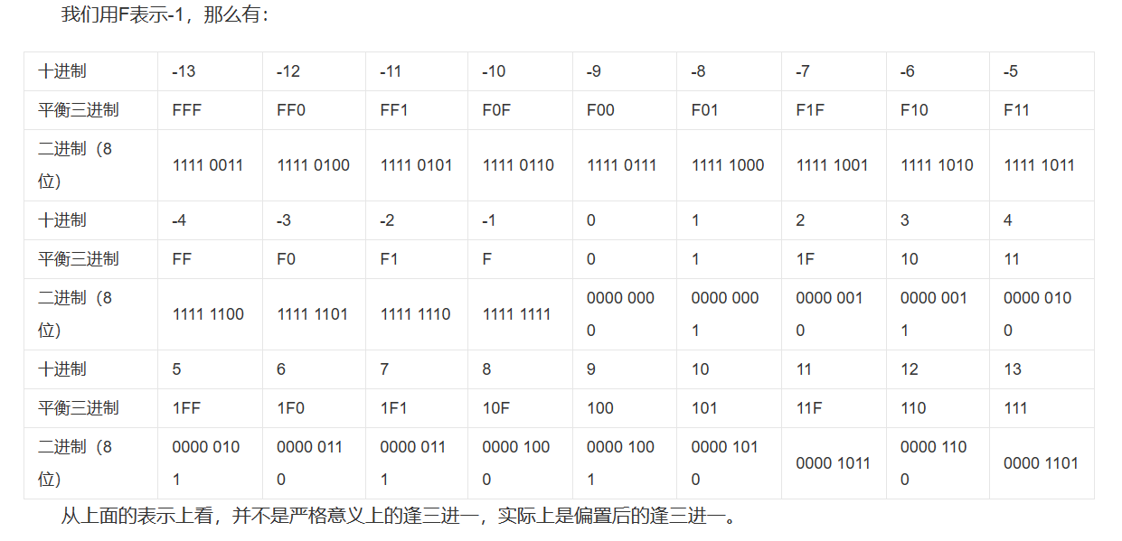
平衡三进制：也称为对称三进制，是一种以3为基数，以-1，0，1为基本数码的三进制计数体系。俄罗斯科技人员曾经将其应用到计算机系统，也被应用于光子计算机相关研究中。平衡三进制和其他进制一样，各位的数字和位权相乘然后叠加起来，就是该数的数值。平衡三进制不需要额外的符号就可以表示负数。平衡三进制中的-1用T表示。第一个非0位是T的为负数，第一个非0位是1的是正数。
对于其运算规则：
四则运算：

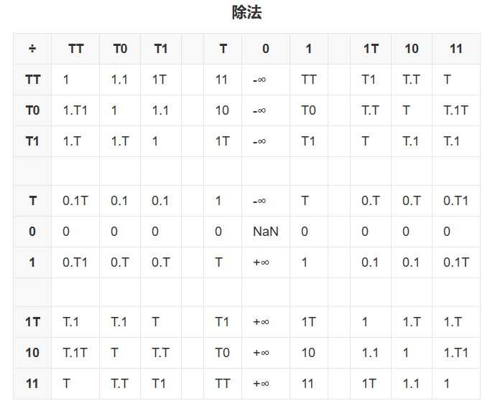
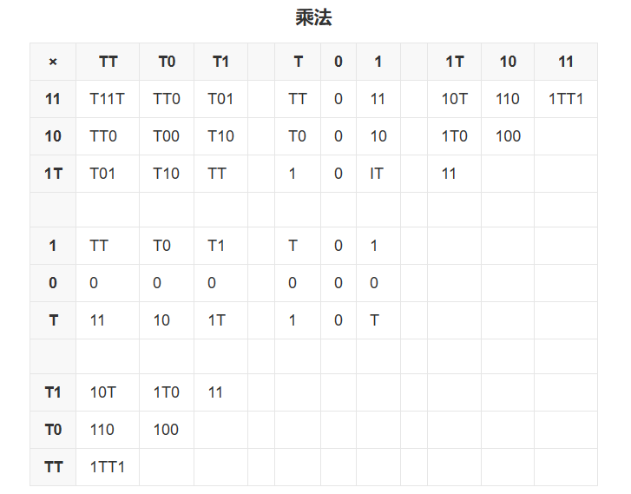
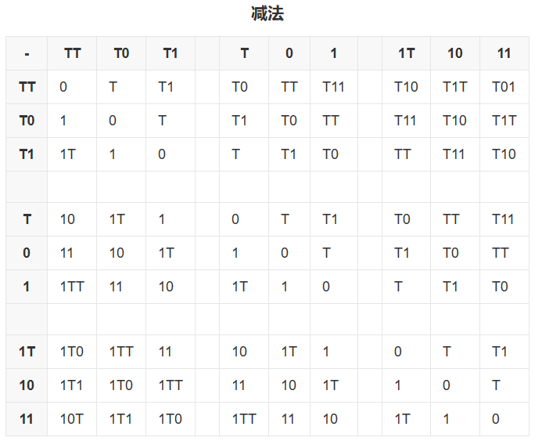
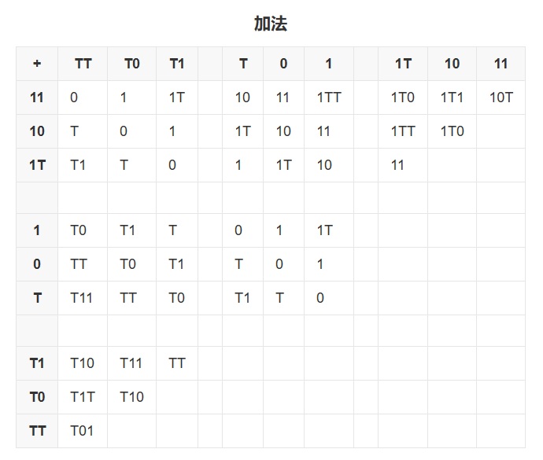
注：减法是左列减去顶行，除法是左列除以顶行
从上表中可以看出，双位数相加可能会变成单位数，双位数相减可能会变成三位数，双位数相乘可能可能仍是双位数。这种情况在十进制和二进制中不会发生。
逻辑运算：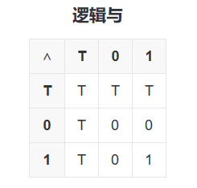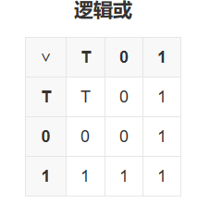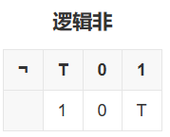
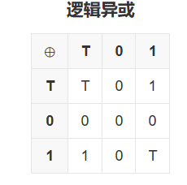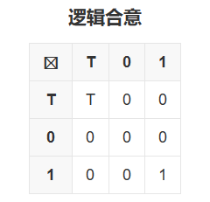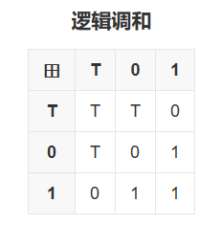

- 计算效率—为什么是三进制？
对于进制的选择无非出于一种需要：效率。效率的含义自然包括理解效率（易理解）和计算效率（好算、表示更多信息）。对于计算机来讲，二进制和三进制都还算比较易于理解（高低电平/高、低、0电平），那么三进制的优势就在于计算，或者说表示数字、存储信息的效率更高。接下来将说明为何三进制是最优解。
举个例子：使用牌子摆数字。
先定义效率：用最少的元件表示最多的信息。
假如我们要用十进制表达从 0 到 999 的一千个数字，那就要用 0-9 的十个牌子，并且需要三组，一共也就是 30 个牌子。如果用二进制来表示这 1000 个数字，那我们需要 10 组的 0 和 1，也就是 20 个牌子。如果是三进制的话，需要 7 组的 0 、 1 、 2 ，也就是 21 个牌子，四进制的话，需要 5 组的 0 、 1 、 2 、 3 ，即 20 个牌子。
以此类推，可以算出每种进制需要用到的牌子数量。谁用的牌子越少，也就表示谁的效率越高。然后会发现，在表示 0-999 的问题上，二进制和四进制的效率是最高的。
但是，在这个过程中，每种进制或多或少都出现了 “ 资源浪费 ”。比如说 10 位的 2 进制，也就是 2 的 10 次方，一共能表达 1024 个数字，已经几乎用完了，但 7 位的 3 进制，一共能表达 2187 个数，也就是说在这个案例中，三进制比二进制能多表达 1163 个数。
我们在计算 “ 需要几位数 ” 的时候是这么考虑的：log 以 2 为底 1000 的对数约等于 9.97，我们向上取整，所以是 10 位数， 10*2=20，所以二进制需要 20 个牌子。log 以 3 为底 1000 的对数约等于 6.29，取整数是 7，7*3=21，所以三进制需要 21 个牌子。
由此我们发现，这种算法会浪费很多资源，所以为了更准确的计算，我们假设需要的位数可以不是整数，也就不用向上取整。于是，为了表示 M 个数，在 x 进制下，需要 x*logx^M 个牌子。所以效率就可以表示成这样一个公式：E=M/x*logx^M=M/lnM*lnx/x，求导得到x=e时原函数取最大值。函数图像如下：
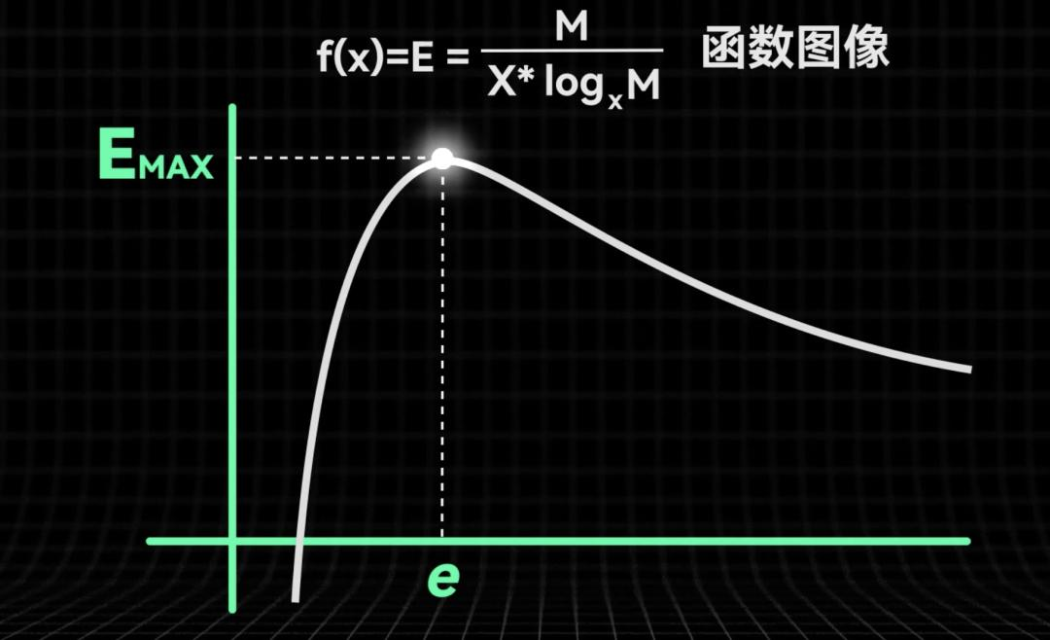
那么e进制的效率最高。但是e是无理数，用非整数进制已经很难理解，更何况无理数。所以我们取e两边最近的整数3作为最终答案。（虽然函数并非线性变化，但是由图可得=x3的时候函数值明显大于x=2时）

- 曾经的应用
上世纪50、60年代。一批莫斯科国立大学的研究员就设计了人类历史上第一批三进制计算机“Сетунь”和“Сетунь 70，在当时不管是从价格还是性能上面都要优于当时的二进制计算机，在不同的室温下都表现出惊人的可靠性和稳定性。它的生产和维护也比同期其它计算机要容易得多，而且应用面广。
Сетунь与Сетунь 70：
早在上世纪50、60年代，一批莫斯科国立大学的研究员就设计了人类历史上第一批三进制计算机“Сетунь”和“Сетунь 70”（“Сетунь”是莫大附近一条流入莫斯科河的小河的名字）。
“Сетунь”是一台带有快速乘法器的时序计算机。小型的铁氧体随机存储器（容量为3页，即54字）充当缓存，在主磁鼓存储器中交换页面。这台计算机支持24条指令，其中3条为预留指令，目前不用。“Сетунь”总共生产了50台（包括样机）。从加里宁格勒到雅库茨克，从阿什哈巴德到新西伯利亚，全苏都能看到“Сетунь”的身影。各地都对“Сетунь”的反应不错，认为它编程简单（不需要使用汇编语言），适用于工程计算、工业控制、计算机教学等各个领域。
“Сетунь 70”是一台双堆栈计算机。其回叫堆栈用来调用子程序。这一简单的改进启发了荷兰计算机科学家艾兹格·W·迪科斯彻，为他日后提出“结构化程序设计”思想打下了基础。“Сетунь 70”成了莫斯科国立大学三进制计算机的绝唱。由于得不到上级的支持，这个科研项目不得不无限期停顿下来。

TERNAC：
TERNAC 是一部三进制计算机，由纽约州立大学在1973年实现。TERNAC提供整数和浮点数，整数的长度是24个三进制位。浮点数采用科学计数法表示，尾数部分长42个三进制位，指数部分长6个三进制位。 Ternac计算机起初是验证在二进制计算机上实施非二进制结构的可行性，并确认在存储容量和时间上花费。作为一个可行性测试，这个尝试是成功的。第一个版本的实现证明，其速度和价格和二进制计算机相似。

- 三进制的优势与劣势
优：
紧凑性：相较于二进制，三进制在表示相同数量的数值时需要的数字位数更少，从而在存储和传输时可以更加紧凑，减少了空间和时间的开销。例如，在图像和音频压缩中，使用三进制可以更加高效地压缩数据，从而减少存储和传输的成本。此外，在数字信号处理中，使用三进制可以使数字信号更加紧凑，从而减少计算机处理数字信号时所需的时间和空间。
可读性：相较于二进制，三进制在人眼观察和识别上更加容易，因为三进制的基数3在人类文化中具有更强的认知和文化背景，例如三角形、三色旗等，更容易被人类所理解。在某些领域，如色彩、音乐和艺术等，使用三进制可以更加自然地表达和呈现，从而更加符合人类感知和审美习惯。
精度：三进制在表示一些小数时可以比二进制更加精确，例如1/3在二进制中是无限循环小数，而在三进制中可以准确表示为0.1。在计算机图形学和数字信号处理等领域，使用三进制可以更加精确地表示和计算数字信号，从而提高计算精度和质量。
人工智能：三进制真正具有前瞻性的地方是对模糊数学的应用，其独特的0表示未知，这是比非黑即白的二进制更接近大脑思维方式的一种模式。模糊数学可以解答人类一个普遍的疑惑：现代计算机已经可以进行比人脑复杂得多的运算，为何在推理和判断上有时还不如人脑？现代计算机具有二元逻辑的局限性，无法对事物的不确定性进行处理。而人脑天然能接受模糊性信息，并对此做出评判。三进制计算机如能发展至今，可能会是人工智能更优的算法基础。
劣：
转换复杂：在与其他计数系统进行转换时，三进制的转换复杂度较高，需要进行多次转换，增加了转换的时间和复杂度。例如，将三进制转换为十进制时，需要将三进制转换为二进制或八进制，然后再转换为十进制。这种转换过程相对复杂，容易出错，增加了计算的难度和时间。
应用范围有限：由于在实际应用中更多使用二进制和十进制计数系统，因此使用三进制的应用范围相对有限。在计算机和电子工程等领域，二进制是主要的计数系统，十进制是普遍使用的计数系统，而三进制的应用相对较少。这种局限性使得三进制的使用受到了较大的限制，难以推广和应用。
计算效率低：三进制相对于二进制来说，其基数增加了一倍，导致进行计算时需要进行更多的加减乘除操作。例如，在三进制中，将两个数相加需要将它们对应的位进行加法运算，并可能需要进位。由于三进制的基数不是2的整数次幂，所以计算机在进行三进制运算时需要进行复杂的转换和处理，导致计算效率低于二进制。
- 三进制的应用前景
光学存储系统：三进制可以应用于光学存储系统，其中0、1和2可以对应于不同的亮度级别或反射率。这种编码方法可以提供更高的存储密度和更高的数据传输速度。
图像处理：三进制可以在图像处理中应用，例如图像压缩算法。通过使用三进制编码，可以更有效地表示和压缩图像数据，从而减少存储空间和传输带宽的需求。
量子计算：在量子计算领域，三进制可以与量子位（qubit）一起使用。量子位可以处于0、1和2的叠加状态，这意味着可以利用三进制数制更有效地表示和处理量子信息。
色彩编码：三进制可以应用于色彩编码系统中，例如在LED显示屏或LED照明中。不同的亮度级别可以用0、1和2表示，以实现更精细的色彩控制和表现。
加密算法：三进制可以在密码学中用于加密算法。通过引入额外的状态，例如2，可以增加密码的复杂性，提高加密的安全性。
这些只是一些三进制的具体应用示例。虽然这些应用前景存在，但目前它们可能还没有得到广泛的应用和发展。

- 总结体会
人类的科技的产物总是潮涨潮落，浮浮沉沉，三进制曾经迸发过夺目的辉光，却又由于各种原因而被舍弃，而又会有人从岁月的枯叶堆中找到些东西并重新利用。在二进制的洪流中，三进制的配套，普及可能没有足够的优势，但当时代演进到二进制集成芯片可能愈发接近开发的极限，摩尔定律逐渐失效的时候，三进制可能会成为下一个契机。三进制与模糊数学的匹配，在因此兴盛的人工智能席卷全球，看似会引发一波新的技术革命的时期，也有可能再被重拾，让曾经闪耀一时的创新，通过突出其与人工智能的适配性，在这个时代重新焕发生机。
但是，有些技术不是因为有优势就一定要被使用的，当今2进制的配套科技已经发展的太过深入，就算3进制拥有的优势再大，也注定无法大规模的颠覆整个计算机领域，取代广泛而深入每一个人生活中的二进制应用，最多只能在某些特定的领域，特定的场合，在遇到瓶颈的时候作为一种可能实行突破的研究方案。但我始终相信，只要他存在一些辉光，总能被时代所发掘，而不仅仅是启发了荷兰计算机科学家艾兹格·W·迪科斯彻关于“结构化程序设计”的思想便草草退场。

组员贡献度1：1：1
- 参考资料
[1]百度百科------平衡三进制 平衡三进制_百度百科 (baidu.com)
[2] 三元数字系统Ternary numeral system - Wikipedia
[3] 三进制计算机Setun https://en.wikipedia.org/wiki/Setun
[4] 三进制计算机Ternac Ternac - Wikipedia
[5]二进制Binary number - Wikipedia

